Trabalho acadêmico do curso Produção Multimídia - Centro Universitário Senac RS

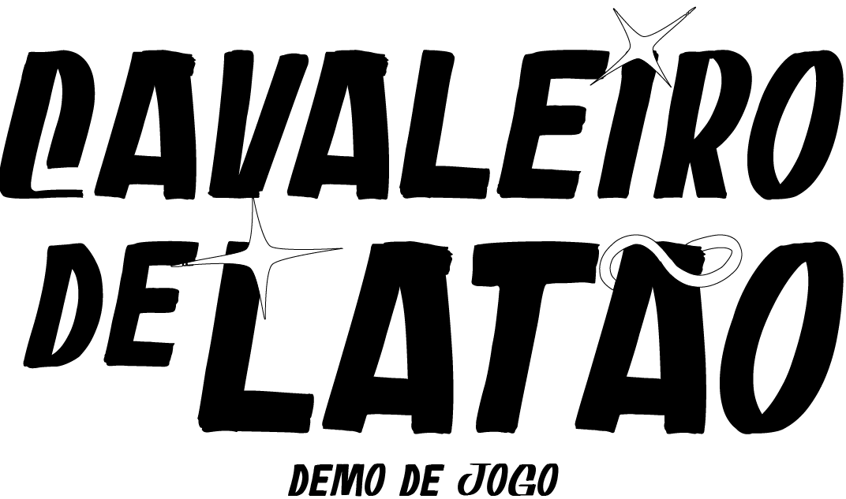

Realizado pelo aluno Filipe Velasco Duarte Delfino,
no primeiro semestre de 2024, em Porto Alegre.

Agradecimentos

Sumário

1. Introdução 5
1.1 Objetivo 6
2. Metodologia 7
3. Cronograma Checar com Fab 10
4. Desenvolvimento Projetual Refinando 13
4.1 Identificação do Objetivo 13
4.2 Definição das regras do jogo 13
4.3 Contexto do Jogo 14
4.4 Design de nível Checar com Fab 15
4.5 Modelagem do Ambiente Checar com Fab 17
4.6 Modelagem das forças em jogo Corrigir / Alterar 18
4.7 Execução do jogo Corrigir / Alterar 27
5. Análise do jogo Não iniciado 28
6. Feedback e lições aprendidas Não iniciado 28
7. Refinamento e reexecução Não iniciado 28
5. Referências bibliográficas 29

RESUMO

O jogo "Cavaleiro de Latão" é uma aventura independente desenvolvida utilizando a metodologia "It's Only a Game" de Jim Wallman. Desenvolvido na plataforma Godot, o jogo tem como objetivo apresentar o universo criado pelo autor, proporcionando aos jogadores uma experiência imersiva e envolvente. Através de gráficos feitos manualmente, mecânicas de jogo bem elaboradas e uma narrativa cativante, os jogadores serão levados a uma jornada épica de autodescoberta, explorando cenários incríveis, enfrentando desafios e desvendando os mistérios que cercam o desaparecimento do pai do protagonista.

Lista de Figuras

Figura 1: Fluxograma “The Game Design Cycle ” (Pág.12) 9
Figura 2: Pré-Produção - Datas 10
Figura 3: Pré-Produção - Gantt 10
Figura 4: Plano de Produção - Datas 11
Figura 5: Plano de Produção - Gantt 11
Figura 6: Produção - Datas 12
Figura 7: Produção - Gantt 12
Figura 8: Rascunho fase 1 / Conceito Mapa fase 1 15
Figura 9: Rascunho fase 2 - Luta Chefe 2 / Conceito Mapa fase 2 15
Figura 10: Rascunho Menu inicial / Cena narrativa 16
Figura 11: Rascunho primeira fase / Chefe 1 16
Figura x: Ficino em Pixel Art feito no Aseprite 18
Figura x: Primeiro rascunho do Cavaleiro de Latão para uma animação 18
Figura x: Moodboard Ficino. 19
Figura x: Edius em Pixel Art feito no Aseprite 21
Figura x: Moodboard Edius. 21
Figura x: Dragão em Pixel Art feito no Aseprite 23
Figura x: Moodboard Dragão. 23

1. Introdução

Os jogos eletrônicos tem sido uma forma popular de entretenimento nos últimos anos, oferecendo aos jogadores a oportunidade de imergir em mundos imaginários e experimentar aventuras emocionantes.
Apesar das dificuldades enfrentadas por produtoras menores, muitos jogadores estão em busca de experiências diferentes e estão dispostos a experimentar jogos independentes. Além disso, plataformas de distribuição digital, como a Steam e a Epic Games Store, têm dado espaço para jogos independentes e oferecido novas oportunidades para desenvolvedores iniciantes. Mesmo com a competição acirrada no mercado de jogos, ainda há espaço para inovação e criatividade por parte de produtoras independentes.

Os jogos independentes têm ganhado cada vez mais espaço na indústria de jogos eletrônicos, conquistando a atenção do público por suas propostas inovadoras e diferenciadas. Exemplos de jogos como Dead Cells demonstram a capacidade desses desenvolvedores em utilizar técnicas criativas e diferentes para se destacarem no mercado. É possível notar que o desenvolvimento desses jogos requer uma grande dose de criatividade e dedicação, especialmente quando se trata de projetos desenvolvidos por pequenas produtoras ou até mesmo por indivíduos.
Um dos destaques deste jogo é o personagem principal, que usa uma armadura de latão. A armadura foi criada por outro personagem dentro da história que deu propriedades mágicas para ela, isso faz com que ela se adapte àquele que está vestindo. Além disso, o jogo apresentará ambientes inspirados na fauna e flora brasileira.

O projeto em andamento fará uso do motor gráfico Godot, reconhecido por sua flexibilidade e ampla aceitação na indústria de jogos. Com uma interface de fácil compreensão e funcionalidades avançadas, o Godot possibilita a criação de ambientes altamente interativos, com foco específico em experiências em 2D. A produção de personagens, objetos e cenários é realizada por meio de softwares de modelagem e edição de imagens amplamente utilizados na indústria de jogos, como o Blender e o Adobe Photoshop.
Este projeto pretende criar um jogo atrativo para jogadores de todas as idades. Com sua história cativante e jogabilidade inspirada no jogo Vampire Survivors. Um jogo independente de sobrevivência e ação desenvolvido por Luca Galante, também conhecido como Poncle., onde os jogadores controlam um personagem que enfrenta ondas intermináveis de inimigos, ganhando novas armas e habilidades para avançar e sobreviver por mais tempo.
Neste projeto, o jogo seguirá a mecânica básica de Vampire Survivors, onde cada partida é única, possuindo elementos de Roguelike. Ampliando a experiência do usuário, dando-lhe a liberdade de poder jogar de diferentes formas. Assim trazendo a possibilidade de rejogabilidade.

1.1 Objetivo

Desenvolver um jogo independente com um personagem e história autoral, criação de artes utilizando o estilo Pixel Art para criar um ambiente envolvente e imersivo para jogadores de todas as idades.

2. Metodologia

A metodologia "It's Only a Game" de Jim Wallman inicia-se com a identificação clara do objetivo do jogo. Esse objetivo deve ser desafiador o bastante para manter os jogadores envolvidos, porém não tão difícil que os desmotive.
No jogo, o jogador poderá se aventurar em uma fração da história criada para o projeto. A liberdade de escolha permitirá que os jogadores experimentem diversas combinações de armas e estratégias.
No segundo passo, o objetivo é desenvolver regras claras e justas para garantir que todos os jogadores se divirtam. Essas regras devem ser equilibradas e precisas para criar um jogo justo e agradável para todos. Os jogadores terão acesso a um mapa que permite escolher a ordem de exploração. Existem três opções disponíveis, cada uma com objetivos específicos. Ao completar esses objetivos, os jogadores poderão avançar para a próxima fase. A ordem de exploração é livre, ficando a critério do jogador. À medida que o jogador progride, a dificuldade do jogo aumenta. Para ajudar nessa jornada, melhorias são oferecidas a cada aumento de dificuldade.
No terceiro passo, é crucial criar um ambiente envolvente e imersivo para o jogo. Isso envolve desenvolver um cenário bem definido e coeso, com elementos que apoiem e complementem a jogabilidade. Personagens bem desenvolvidos, com personalidades distintas e motivações claras, também são essenciais. Além disso, um enredo envolvente que mantenha os jogadores interessados na história e na jogabilidade é fundamental. No jogo, o ambiente que o jogador irá experimentar é um continente que está sofrendo ataques de monstros criados por um bruxo maligno.
O quarto passo envolve o desenvolvimento cuidadoso dos componentes do jogo, conhecidos como assets. Isso inclui imagens do personagem do jogador, ilustrações de cenário, objetos interativos e outros materiais. Esses componentes devem ser projetados com atenção aos detalhes e testados para garantir que sejam funcionais e equilibrados. Para a estética do jogo, será utilizada a criação de artes "pixeladas" seguindo deliberadamente um estilo retrô, inspirado nos jogos de 8 e 16 bits. Essa estética foi escolhida devido a limitações de recursos, permitindo assim um desenvolvimento mais equilibrado do projeto.
O quinto e último passo é testar e refinar o jogo antes de lançá-lo para o público. Esse processo envolve jogar várias vezes para identificar quaisquer problemas com a jogabilidade, equilíbrio ou componentes do jogo. É importante reunir feedback dos jogadores e usar essas informações para melhorar o jogo. O objetivo é garantir que o jogo seja justo, divertido e agradável para todos os jogadores, independentemente de sua habilidade ou experiência. Enquanto estiver em fases de desenvolvimento, será compartilhado com amigos e conhecidos para ter uma resposta mais próxima do jogo e quando tiver mais consolidado, pretende-se postar versões de teste do jogo no site https://itch.io/ para que possa ter um bom feedback de como está o jogo e assim ir lapidando até

que fique agradável, não só em jogabilidade mas também em estética e a quantidade de tempo que o jogador vai ficar dentro do jogo.
Os passos não são necessariamente lineares e podem ser repetidos várias vezes durante o processo de desenvolvimento do jogo. Cada passo é fundamental para o desenvolvimento de um jogo para proporcionar uma experiência positiva aos jogadores.

Dentro do segundo tópico, Wallman cita que existem quatro áreas principais: nível, resolução, tipo de jogo e layout.
O nível refere-se ao grau de dificuldade de jogo, que deve ser equilibrado para que seja desafiador sem chegar ao ponto de frustrar o jogador. A resolução diz respeito à forma que os jogadores podem resolver as situações apresentadas no jogo, oferecendo alternativas e escolhas que sejam significativas para que os jogadores possam tomar decisões estratégicas.
O tipo de jogo se refere ao gênero ou categoria do jogo, cada tipo de jogo tem suas próprias características e regras específicas. Por fim, o layout que é a disposição e organização dos elementos do jogo, como barra que indica a quantidade de vida, contador com a quantidade de itens no inventário, mapa, etc. Ele precisa ser claro e de fácil compreensão para que o jogador possa concentrar sua jogabilidade em vez de tentar entender como o jogo funciona. É importante que todas as áreas estejam alinhadas e cuidadosamente consideradas e ajustadas para garantir que o jogo seja desafiador, estratégico, mas também fácil de entender e jogar.

Wallman cita a audiência, o tempo e os equipamentos como recursos importantes a serem considerados durante o processo de design de um jogo.
A audiência refere-se ao público-alvo, é importante levar em conta as preferências e habilidades dos jogadores para criar um jogo adequado a eles. Pretende-se criar um jogo que seja indicado para pessoas a partir de 14 anos devido aos acontecimentos permitidos para a faixa etária, como morte intencional, seguindo o que é dito no Guia Prático de Audiovisual 3º edição (2018) (Anexo A).
O tempo é outro recurso a ser considerado, tanto em termos de duração quanto de disponibilidade dos jogadores, um jogo muito longo pode se tornar tedioso, enquanto um jogo muito curto pode não permitir que os jogadores se envolvam totalmente na experiência. Pretende-se criar um jogo que tenha um tempo médio de uma a duas horas totais de jogabilidade, dependendo de como o jogador decida quais dos possíveis caminhos seguir.
Os equipamentos se referem aos materiais necessários para jogar o jogo. Inicialmente pretende-se produzir o jogo para ser jogável em dispositivos móveis, posteriormente dependendo de quão bem recebido for pelos jogadores, usando como base os feedback recebidos, será produzido uma portabilidade ou uma reformulação para que o jogo possa ser jogado em computadores.

No terceiro tópico, cita o processo de teste de projeto, que é crucial para avaliar o jogo antes da sua implementação final e lançamento.
Nessa fase, deve-se fazer uma análise crítica de todo o projeto e verificar se ele atende às expectativas e objetivos propostos, como adequação da mecânica do jogo, equilíbrio de dificuldade, clareza das regras, ação dos jogadores e sua satisfação geral com o jogo.
Uma maneira eficaz de fazer esta verificação é testar o jogo através de protótipos. Isso permite que possa avaliar de forma prática e identificar os possíveis problemas. É importante compartilhar os protótipos com um grupo de pessoas com diferentes níveis de experiências em jogos, a fim de obter um feedback diversificado.
Com base nos resultados do teste de projeto, poderão ser feitos ajustes e melhorias necessárias no jogo até que esteja em um estado satisfatório. A fim de garantir que o jogo seja lançado com a melhor qualidade possível.
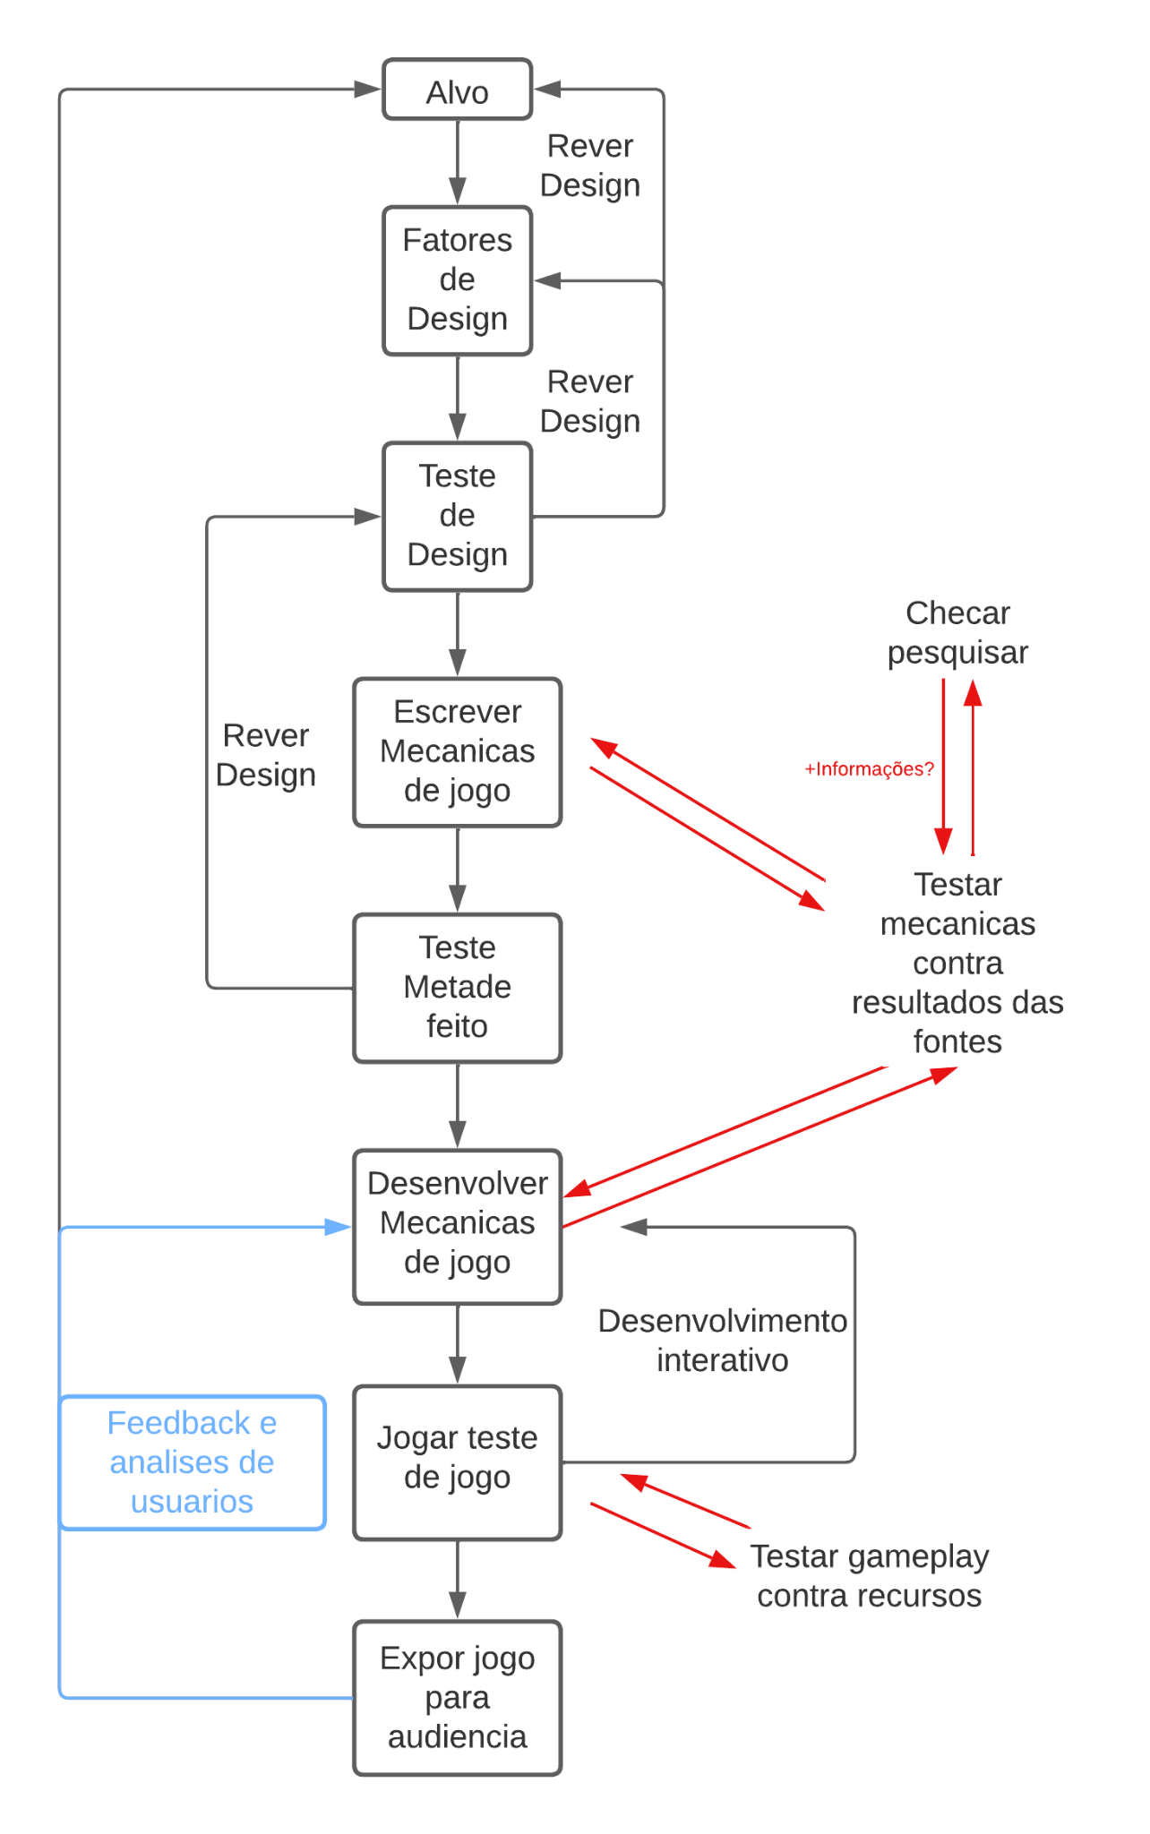

Figura 1: Fluxograma “The Game Design Cycle ” (Pág.12)
Modelo de Design iterativo feito por Jim Wallman, traduzido pelo autor no site Lucidchart
( Acesso ao Fluxograma )

3. Cronograma Checar com Fab

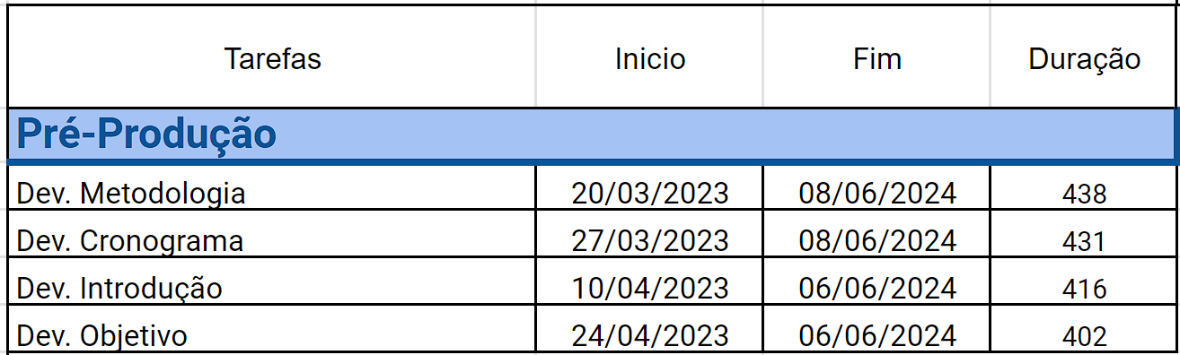

Figura 2: Pré-Produção - Datas
Fonte: O autor

Durante a fase de pré-produção, foram desenvolvidos diversos materiais essenciais para compor o universo do projeto. Nesse período, foram estabelecidas a metodologia, a introdução, o cronograma e os objetivos. Algumas escolhas feitas durante essa etapa foram fundamentais para direcionar o contexto do projeto.

Figura 3: Pré-Produção - Gantt
Fonte: O autor
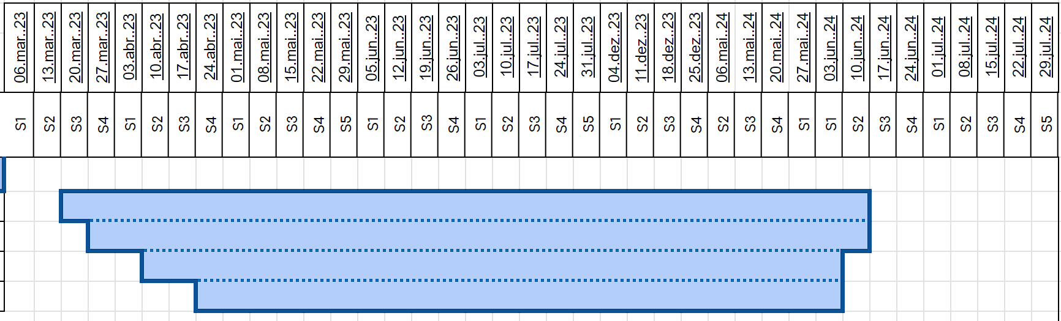

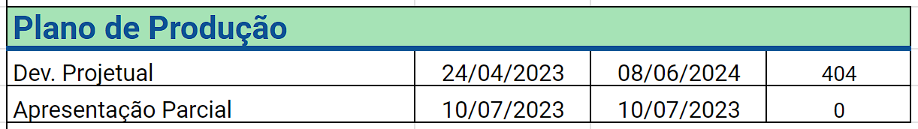

Figura 4: Plano de Produção - Datas
Fonte: O autor

Na fase de Plano de Produção, o desenvolvimento do projeto foi realizado, estruturando e definindo todas as escolhas necessárias para a sua execução. Foi nesta etapa que o projeto ganhou forma e direcionamento. Além disso, ocorreu uma apresentação parcial para avaliar o progresso e fazer ajustes conforme necessário.

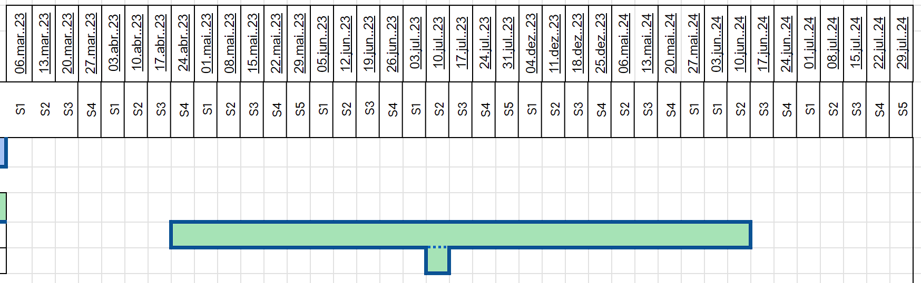

Figura 5: Plano de Produção - Gantt
Fonte: O autor

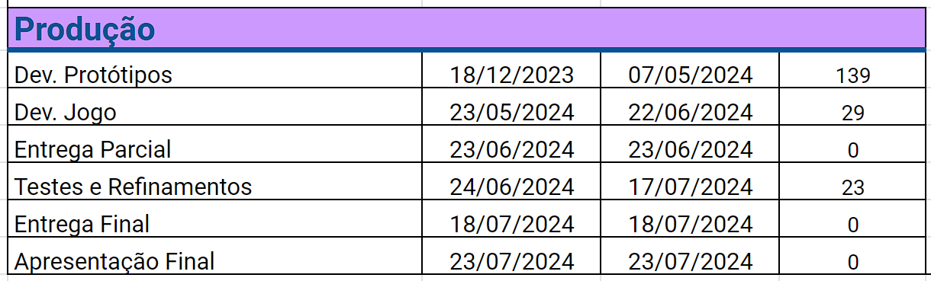

Figura 6: Produção - Datas
Fonte: O autor

Na etapa de Produção, protótipos e o jogo do projeto serão desenvolvidos. Durante essa fase, haverá uma entrega parcial para que o progresso seja avaliado. Serão realizados testes e refinamentos necessários para melhorar o produto. Por fim, ocorrerá a entrega final e a apresentação final do projeto, com a exibição e avaliação dos resultados completos.

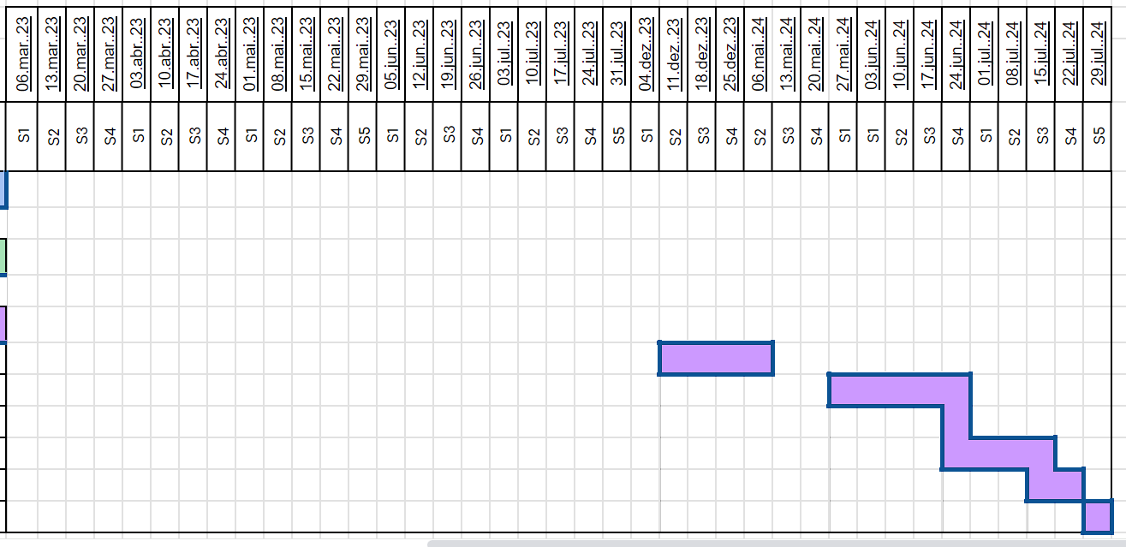

Figura 7: Produção - Gantt
Fonte: O autor

4. Desenvolvimento Projetual Refinando

Nesta seção, será pontuado quais foram os objetivos definidos e o conteúdo elaborado para esse projeto.

4.1 Identificação do Objetivo

Principais atores: O personagem jogável principal é Ficino e a sua companheira Maga Mel.
Finalidade do jogo: Contar a história do autor ao mesmo tempo em que traz visibilidade para o folclore brasileiro. Mostrando que existe muito além dos personagem mais superficiais, como o Corpo Seco, Cuca, Mula Sem Cabeça, etc.

Submetas do jogo: Somar o máximo possível de moedas e recursos, vencer o jogo com o mínimo de derrotas.

4.2 Definição das regras do jogo

Movimento de personagens: Os jogadores poderão se mover no mundo do jogo em 8 direções, podendo percorrer toda a área jogável do mapa.

Combate e enfrentamento de monstros: Os sistemas de ataque e defesa do personagem são livres, dependendo do jogador ter a agilidade para esquivar na hora certa e conseguir achar uma brecha para atacar o inimigo. Cada inimigo terá um tempo específico de ataque para que o jogador possa assimilar e conseguir enfrentar o oponente.

Habilidades e progressão de personagens: Conforme o jogador avança no jogo, seus ataques ficarão mais fortes para se adequar com os inimigos equivalentes. Após derrotar os chefes de cada fase final, o jogador recebe uma habilidade especial relacionada ao chefe derrotado.

Recursos e coletas: O jogador poderá encontrar itens de recuperação para curar seus pontos de vida e moedas que irão somar na pontuação final do jogador.

Vitória e derrota: É necessário que o chefe final de cada fase seja derrotado para que o jogador tenha acesso para a próxima fase. Caso o jogador seja derrotado, haverá uma tela de game over que mostrará quanto tempo sobreviveu, quantos recursos foram coletados e quantos inimigos foram derrotados.

4.3 Contexto do Jogo

A história do Cavaleiro de Latão consiste na aventura que o personagem Ficino Flores percorre enquanto busca pelo seu pai que foi sequestrado por um alguém misterioso. Ficino parte em direção ao Reino élfico para pedir ajuda aos tão receptivos elfos e quando chega lá acaba sendo solicitado que ele os ajude com uma criatura que assola as terras nortenhas dos elfos.
Após derrotar a criatura, Ficino vai para o próximo reino que também está sofrendo ataques de uma outra criatura. Tendo derrotado as duas criaturas, Ficino acaba ficando reconhecido pelo reino junto a isso ele descobre que as criaturas eram obra de um bruxo muito poderoso que tem poderes atemporais.
Chegando no último reino, Ficino ouve um estrondoso rugido vindo do norte, segue o rugido e encontra a maior criatura que já existiu nas terras do continente de Auslone. Um colossal dragão metálico, sendo maior quase que uma província inteira, se tornando o último desafio do protagonista.

4.4 Design de nível Checar com Fab

Level Design é criação de espaços e desafios em um jogo, envolvendo ambientes, obstáculos, inimigos, recompensas e cenários. Gera fluxo coerente, exploração natural e progressão do jogador. Contemplando desafios como inimigos, buscando equilíbrio de dificuldade e ambientes distintos, considerando narrativa, jogabilidade, visuais e sons. Está relacionado à tematização e coesão do jogo.

Conceito de fases

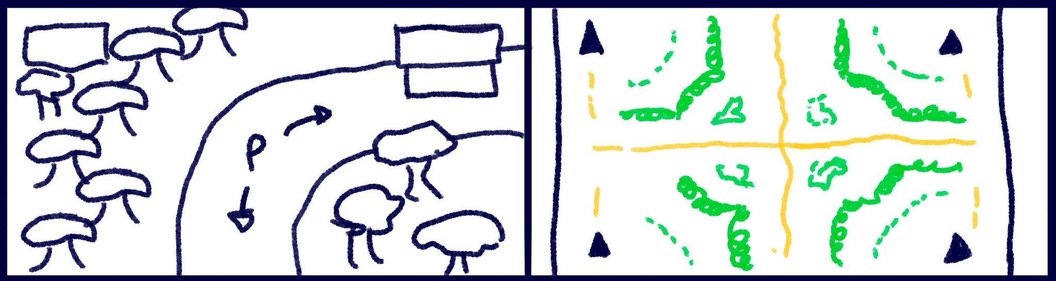

Figura 8: Rascunho fase 1 / Conceito Mapa fase 1
Fonte: feito pelo autor.

Baseado na parte florestal do continente criado para esse projeto.

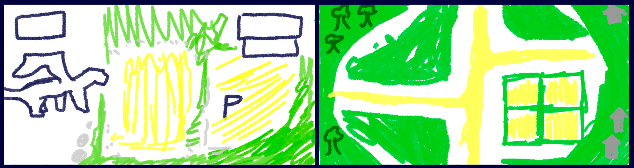

Figura 9: Rascunho fase 2 - Luta Chefe 2 / Conceito Mapa fase 2
Fonte: feito pelo autor.

Baseado na parte mais “medieval” do continente criado para esse projeto.

Entendendo a estrutura da jogabilidade / progressão do jogo:

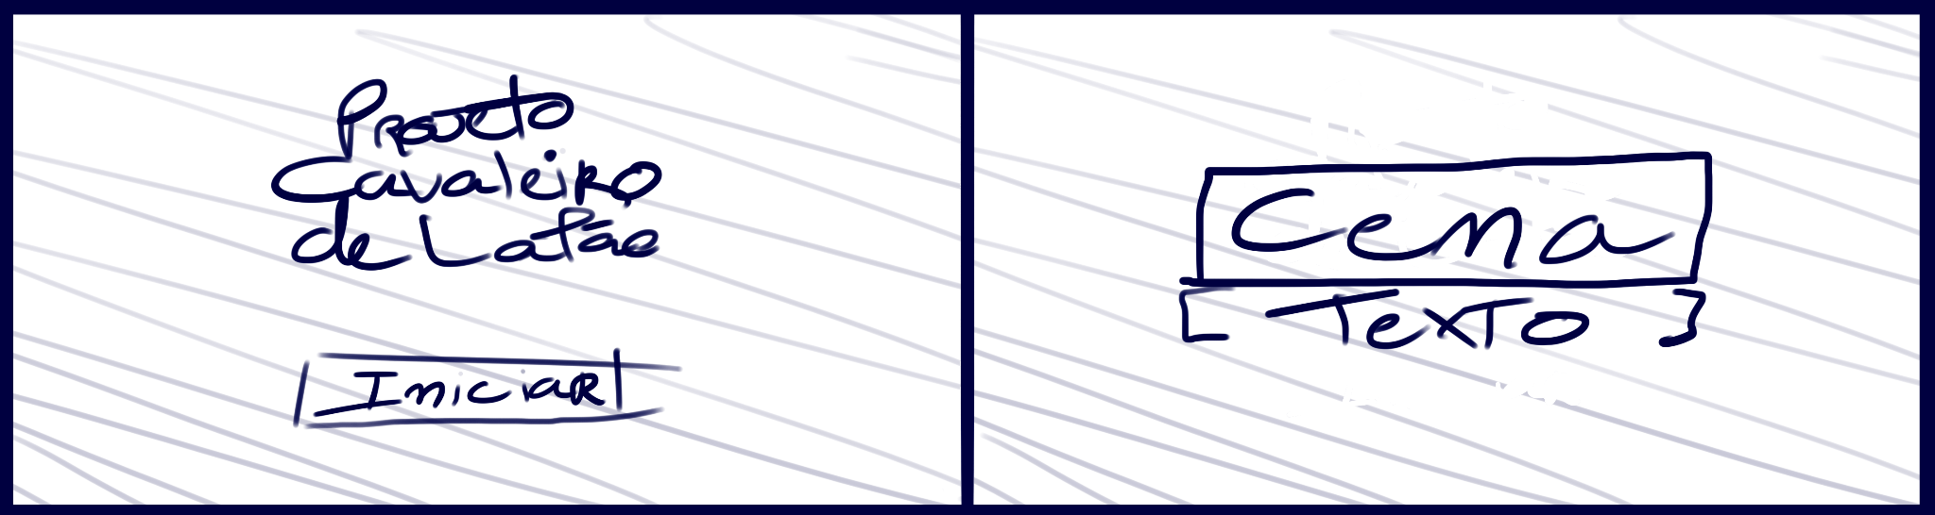

Figura 10: Rascunho Menu inicial / Cena narrativa
Fonte: feito pelo autor.

No início do jogo, o jogador verá uma sequência de cenas que introduzem a história. Depois disso, assumirá o controle de um personagem que deve completar quatro objetivos indicados na tela.

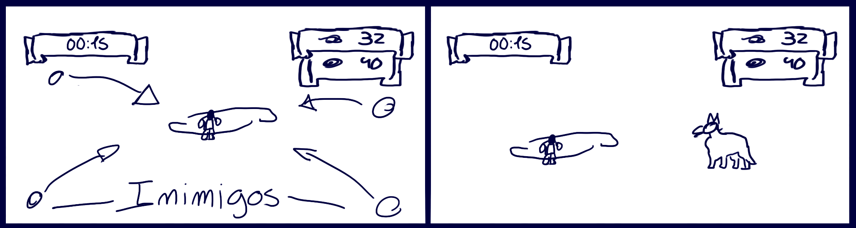

Figura 11: Rascunho primeira fase / Chefe 1
Fonte: feito pelo autor.

Após derrotar o primeiro chefe, o jogador irá jogar a segunda fase, onde terão inimigos mais fortes e mais quatros objetivos para encontrar e assim enfrentar o segundo chefe.

4.5 Modelagem do Ambiente Checar com Fab

4.6 Modelagem das forças em jogo Corrigir / Alterar

Personagens e suas motivações:

PROTAGONISTA

[ FICINO FLORES ]

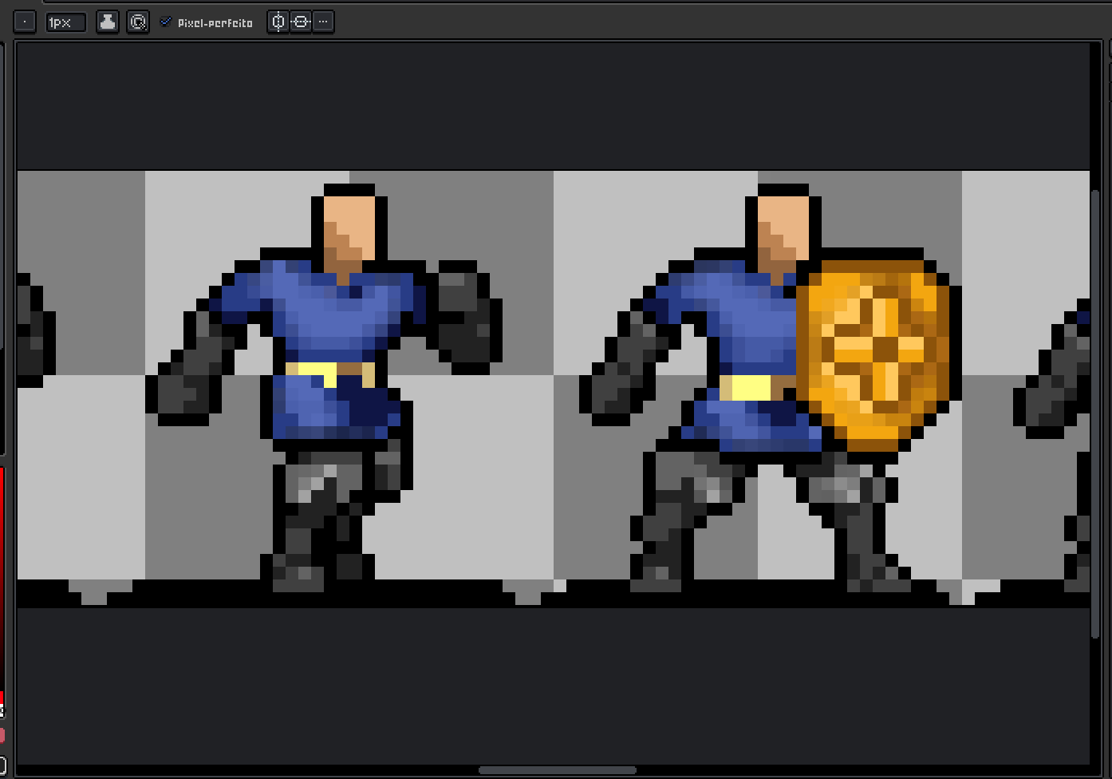

Figura x: Ficino em Pixel Art feito no Aseprite
Fonte: O autor.

História:
Ficino Flores, filho de um florista, era curioso e aventureiro. Cresceu aprendendo o ofício do pai e se tornou um membro ativo da comunidade, usando sua inteligência para resolver problemas e trazer beleza. Após o desaparecimento misterioso do pai, Ficino decidiu encontrar respostas e enfrentar os desafios, guiado pela esperança e pelo que esperava além do horizonte.
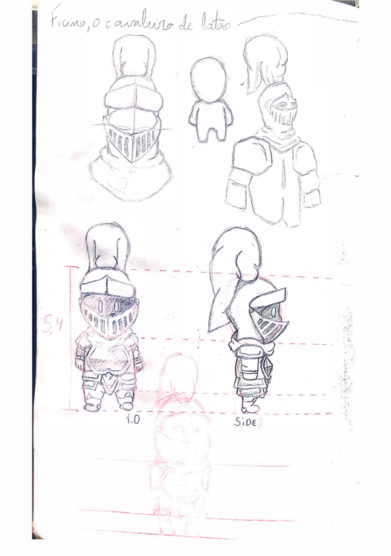

Figura x: Primeiro rascunho do Cavaleiro de Latão para uma animação
Fonte: feito pelo autor.
Imagem disponível em Behance
(URL: https://www.behance.net/gallery/152851967/Animacao-Cavaleiro-de-Latao)

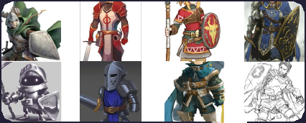

Figura x: Moodboard Ficino.
Fonte: O autor.
Motivações:

A motivação de Ficino é encontrar seu pai desaparecido. A busca por Altair se torna uma jornada de autoconhecimento e crescimento pessoal para Ficino, enquanto ele enfrenta adversidades e descobre a importância das relações familiares.

Ações e interações ao longo do jogo:

Exploração do ambiente: O jogador poderá explorar os ambientes que estarão incluídos no jogo em busca de pistas sobre o desaparecimento de seu pai. Ele poderá interagir com NPCs (Personagens não jogáveis) para obter informações e desbloquear novas áreas para explorar.
Combate contra monstros: Durante a sua jornada, Ficino encontrará monstros que representam ameaças ao continente. Ele pode engajar em combates estratégicos usando suas habilidades com o escudo.
Procura de pistas: Ficino irá encontrar indícios do paradeiro de seu pai ao longo da sua jornada, que irão guiar o jogador por onde ir, para concluir o jogo.

Interações sociais: Ficino pode interagir com outros personagens ao longo do jogo.
Customização do personagem: Ao longo do jogo, Ficino pode adquirir itens, equipamentos e habilidades especiais. Completando as missões para obter novos equipamentos que o ajudem em sua jornada.
Tomada de decisões: O jogador poderá moldar por onde irá primeiro ao longo do jogo, porém o final sempre será o mesmo. Para aqueles que já tiverem concluído o jogo alguma vez, poderão no início do jogo ir de encontro ao chefe final, porém será mais difícil devido a falta de itens.

ANTAGONISTA

[ EDIUS, VILÃO PRINCIPAL | BRUXO ]

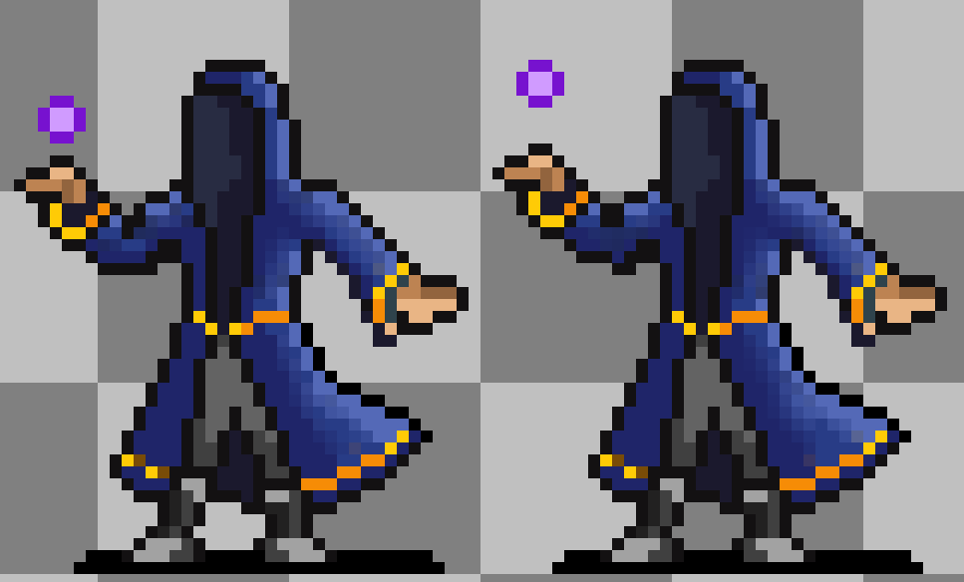

Figura x: Edius em Pixel Art feito no Aseprite
Fonte: O autor.

Edius, será o vilão principal da história. Ao longo da jogatina será revelado que quem raptou o pai de Ficino foi o Edius, e foi ele que o transformou em seu arauto, um dragão metamorfo metálico de latão.
O vilão tem um passado e futuro obscuro que será revelado no final do jogo. Onde verdadeiramente ele é o próprio Ficino de outra linha temporal.

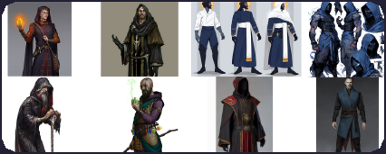

Figura x: Moodboard Edius.
Fonte: O autor.

Motivações:

Buscando por conhecimento e poder, Edius é motivado por seu desejo de adquirir conhecimento mágico e poder sobrenatural. Ele está obcecado em descobrir segredos ocultos do tempo e alcançar um nível de compreensão além do comum.

Ações e interações ao longo do jogo:

Manipulação das forças: Edius usa a magia púrpura e o conhecimento sombrio para conjurar feitiços devastadores e convocar criaturas. Ele é um inimigo difícil, capaz de infligir dano mesmo que o jogador defenda, fazendo com que ele tenha que esquivar.

Desafios e fases de combate: O jogador enfrentará Edius em três fases de combate, cada uma com seus próprios desafios e mecânicas. Edius terá estratégias inteligentes e habilidades mágicas, forçando o jogador a encontrar pontos fracos e padrões de ataque para derrotá-lo.

Interações durante o confronto final: Durante a batalha final, Edius pode interagir verbalmente com o jogador, lançando provocações, ameaças e até mesmo tentando corromper o protagonista com promessas de poder. Essas interações adicionam uma camada de imersão e tensão ao confronto.

Transformações: Ao longo da luta contra Edius, ele irá passar por transformações, adquirindo novas habilidades e se tornando ainda mais poderoso. Isso aumenta a intensidade do confronto e desafia o jogador a se adaptar às mudanças para ter sucesso.

Revelações finais: Durante o confronto final, podem ocorrer revelações surpreendentes sobre o passado de Edius, suas motivações mais profundas e as consequências de suas ações. Essas revelações podem afetar o desenvolvimento da história e a conclusão do jogo.

[ ALTAIR, PAI DO PROTAGONISTA, DRAGÃO VILÃO ]
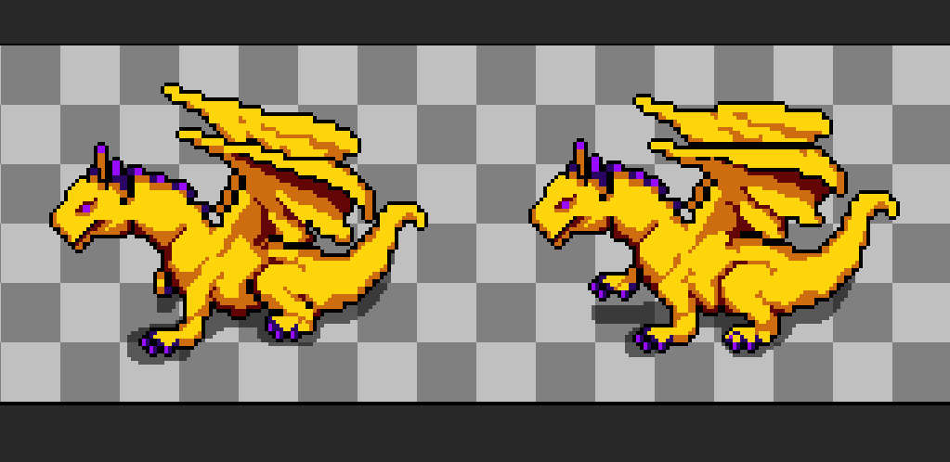

Figura x: Dragão em Pixel Art feito no Aseprite
Fonte: O autor.

O Pai do Ficino, Altair, foi um grande homem que pertenceu a uma ordem de cavaleiros metálicos. Após anos de glória quis viver uma vida tranquila com seu filho, na sua vila natal.

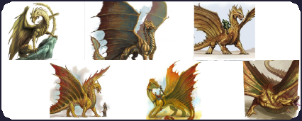

Figura x: Moodboard Dragão.
Fonte: O autor.

Motivações:

Agora transformado em um dragão controlado por Edius, ele tenha sido corrompido e subjugado pelo feitiço maligno, ainda existe um lampejo de sua antiga devoção à justiça e seu desejo de redenção. Sua motivação principal é romper o controle de Edius e recuperar sua liberdade, restaurando sua honra e protegendo aqueles que ele jurou defender.

Ações e interações ao longo do jogo:

Combate épico: Como sub-chefe final, Altair Flores estará na sua forma de dragão. Ele enfrentará o jogador em uma batalha intensa, usando suas habilidades dracônicas e seu imenso poder para tentar derrotá-los. Altair será uma ameaça imponente, lançando chamas e ataques devastadores, exigindo que o jogador esteja preparado para enfrentar um desafio de proporções épicas.

Luta interna: Durante o confronto com Altair, será revelado que ele ainda luta contra o controle de Edius. Haverá momentos em que a consciência de Altair brilhará através da escuridão, permitindo que ele desafie brevemente as ordens de Edius e ajude o jogador em sua luta contra o mal. Esses momentos de clareza serão cruciais para a trama e podem abrir caminho para uma possível redenção.

Desfecho: Dependendo das escolhas e ações do jogador ao longo do jogo, Altair poderá ser redimido, rompendo o controle de Edius e recuperando sua forma humana. Ou, caso o jogador continue atacando o dragão mesmo após derrotado, o Altair irá voltar para a sua forma humana mas irá morrer devido aos ferimentos. O desfecho dependerá das decisões e da habilidade do jogador.

Adversários encontrados dentro do jogo Corrigir / Alterar
(No momento em que for feita a produção do jogo, alguns monstros poderão ser cortados)

Capiguará


Uma criatura feroz mistura de capivara e lobo-guará. Ameaça tanto em terra quanto na água. Corpo robusto e musculoso, mas com pernas fortes e ágeis. Garras afiadas como navalhas. Encontrada em florestas densas e regiões frias. Um caçador implacável que derruba animais grandes. Inteligência incomum para um animal. Monstro temido pelos habitantes das áreas rurais.
Origem: Não-Natural.

Corpo Seco

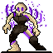
Ser maléfico resultado de maldição contra pessoa que ofendeu bruxa ou feiticeiro. É considerado vingança sobrenatural, pois corpo mumificado continua a viver, aterrorizando pessoas após a morte. Tem aparência aterrorizante, com olhos vazios e boca aberta em grito silencioso. Perambula por florestas escuras, ruínas abandonadas e lugares sombrios, arrastando os pés em movimento sinistro, como se arrastado por corrente invisível.
Origem: Não-Natural

Cucas


Seres reptilianos com aparência sinistra e escamosa, características de lagartos como escamas verdes, cauda longa e dentes afiados. Possuem olhos amarelos brilhantes e garras afiadas nas mãos e pés. Escondem-se nas sombras esperando por presas, principalmente animais, mas podem atacar humanos em seu território. São inteligentes, astutas, capazes de se camuflar e emitir som estridente quando ameaçadas.
Origem: Natural

Mulas Sem Cabeça

A mula também é conhecida por atacar pessoas que andam sozinhas à noite, ou que se encontram em lugares ermos. Existem várias lendas sobre a origem da mula sem cabeça. Uma delas conta que era uma mulher que foi amaldiçoada por um feiticeiro. Outra lenda diz que a mula é o fantasma de uma mulher que foi morta pelo marido. A mula é uma criatura assustadora, e sua aparição é frequentemente vista como um presságio de morte ou desgraça. No entanto, há também histórias de mulas sem cabeça que ajudaram pessoas em perigo.
Origem: Não-Natural

Quibungo
Mapinguari
Zaoris
Gralha-Azul
Matinta
Papa Figo
Mãe-do-Ouro
Capelobo

4.7 Execução do jogo Corrigir / Alterar

Trilha Sonora
Pretende-se criar uma trilha sonora neo-clássica para o projeto, inspirada nos sons característicos dos videogames de 8 bits. A intenção é emular essa estética por meio do programa Garage Band. Todo o conteúdo musical será exclusivamente baseado por obras brasileiras, refletindo a inspiração na cultura do Brasil.
A sincronização da música com elementos visuais visa criar uma atmosfera nostálgica, destacando a importância das interações visuais e auditivas. Ao utilizar estrategicamente a trilha sonora, pretende-se manter o interesse do público e ressoar com aqueles familiarizados com a estética dos videogames clássicos, fortalecendo a conexão entre o conteúdo do projeto e a identidade cultural brasileira.
Desenvolva os detalhes e pontos de interesse:

Acrescente detalhes aos cenários para torná-los interessantes e cativantes. Isso pode incluir pontos de interesse, como locais secretos, tesouros, personagens não jogáveis ​​ou eventos especiais. Isso incentivará a exploração e a imersão dos jogadores no mundo do jogo.

Considere a progressão da dificuldade:

Planeje a progressão dos cenários de acordo com a dificuldade do jogo. Por exemplo, os cenários iniciais podem apresentar desafios mais simples, enquanto os cenários finais podem ser mais complexos e exigentes. Isso ajudará a manter os jogadores engajados e motivados ao longo da aventura.

Revise e intere:

À medida que o desenvolvimento avança, revise e ajuste os cenários conforme necessário. Teste a jogabilidade nos diferentes cenários e faça ajustes para garantir uma experiência equilibrada e envolvente.

5. Análise do jogo Não iniciado

6. Feedback e lições aprendidas Não iniciado

7. Refinamento e reexecução Não iniciado

5. Referências bibliográficas

WALLMAN, Jim. “It’s Only A Game” GAME DESIGN METHODOLOGY. [S. l.: s. n.], 2007. Disponível em: http://www.jimwallman.org.uk/clwg/its%20only%20a%20game%202.pdf. Acesso em: 25 maio 2023.
(Anexo A)
CLASSIND - GUIA PRÁTICO DE AUDIOVISUAL 3º ED.PDF — PORTUGUÊS (BRASIL). [S. l.], 2018. Disponível em: https://www.gov.br/mj/pt-br/assuntos/seus-direitos/classificacao-1/guia-pratico/classind-guia-pratico-de-audiovisual-3o-ed.pdf/view. Acesso em: 26 maio 2024.

